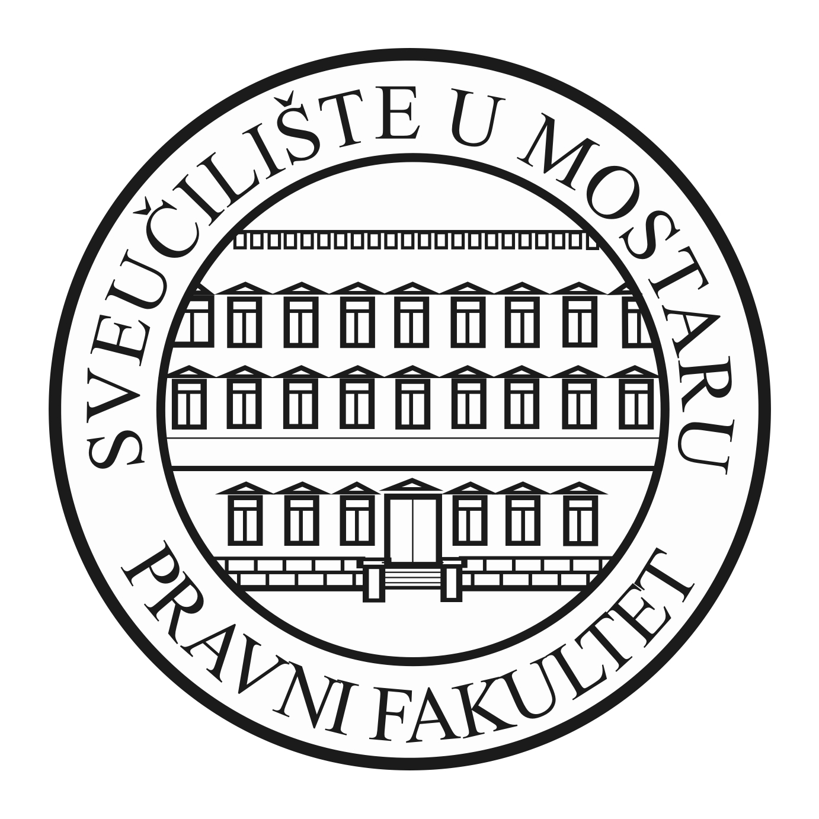
PRIJAVA ZA
XII. MEĐUNARODNO SAVJETOVANJE
„AKTUALNOSTI GRAĐANSKOG I TRGOVAČKOG ZAKONODAVSTVA
I PRAVNE PRAKSE“
NEUM 20. – 22. LIPANJ/JUN 2014. -
HOTEL „NEUM“ – NEUM

1. TVRTKA /USTANOVA :_______________________________________________
2. MATIČNI BROJ /JMBG:________________________________________________
3. ADRESA:_____________________________________________________________
4. TELEFON/FAX:_______________________________________________________
5. E-MAIL:______________________________________________
6. IME I PREZIME SUDIONIKA:
1. __________________________________________
2. __________________________________________
3. __________________________________________
4. ___________________________________________
5. ____________________________________________
Prijavljujem se za sudjelovanje u XII. Međunarodnom savjetovanju „Aktualnosti građanskog i trgovačkog zakonodavstva i pravne prakse“ koje će se održati od 20. (petak) do 22. (nedjelja) lipnja/juna 2014. godine u Hotelu „Neum“ u Neumu.
Naknadu za sudjelovanje plaćam:

a) virmanom
ili

b) gotovinom
što ću predočiti prije početka Savjetovanja.

U ________________, ______________2014.godine, potpis ________________________

